**《计算机网络》课程设计报告**





**HTTP 的设计与实现**

**学 号 3019201274**

**3019234242**

**姓 名 李嘉伟 曹颂**

**学 院 求是学部**

**专 业 智能平台**

**年 级 2019**

**任课教师 赵增华**

**2021年 10 月 8 日**

1. **报告摘要**

第一周任务后，服务器具备了基础的解析请求以及返回响应等功能，此次任务通过对echo web server服务器进行完善，使之能够对HEAD、GET和POST方法正确解析、持久连接并且处理以获取服务器资源或是向外部程序上传数据，并对异常情况妥善处理且记录错误日志。

1. **任务需求分析**

需要服务器能够正确解析HEAD、GET和POST方法中的url并且定位资源做出正确的响应；增加client pool队列，若短时间访问用户过多，能够设置阻塞；若请求过长，能够妥善管理服务器的接收缓冲区；若服务器运行出现错误，能够正确处理并记录日志。

1. **方法设计与实现**

**总体设计**：对与GET和HEAD方法，需要找到存储在服务器上的文件；对于POST方法，则只需实现简单的echo。所以针对GET和HEAD方法，需要的模块有：

解析器；

找到所请求的文件；

解析请求头内容（用于通知服务器请求数据的信息）；

返回响应；

记录日志。

**资源定位：**解析请求格式中的url内容，并以此为路径在服务器中找到并打开所请求的文件，若不存在则返回404状态码。

**请求头解析：**服务器会提供静态文件供客户端请求使用，对于请求头Content-type，其含义为请求的文件类型，在服务器收到请求后，应判断所请求的文件类型是否为所支持的类型。

**响应返回：**打开所请求的文件，读入，并封装成response信息返回给客户端。

**日志格式化设计：**依据Apache日志文件的格式，以及实验的任务需求，规定Error Log Format与Common Log Format的格式分别为：

*Error Log*

[日期和时间] [生成错误的模块/错误的严重程度(error or warning)] [进程ID(:线程ID)] 详细的错误信息

eg: [Fri Sep 09 10:42:29.902022 2011] [core:error]

[pid 35708:tid 4328636416] [client 72.15.99.187] File does not exist:

/usr/local/apache2/htdocs/favicon.ico

*Common Log Format*

主机IP - - 日期和时间 "请求行" 状态代码 响应主体的大小(没有则置"-")

eg: 127.0.0.1 - - [10/Oct/2000:13:55:36 -0700] "GET

/apache_pb.gif HTTP/1.0" 200 2326

**日志实现：**按照时间顺序记录下请求-响应的完成以及出现的错误。

1. **实验结果及分析**

**正确解析请求：**

GET方法演示样例：

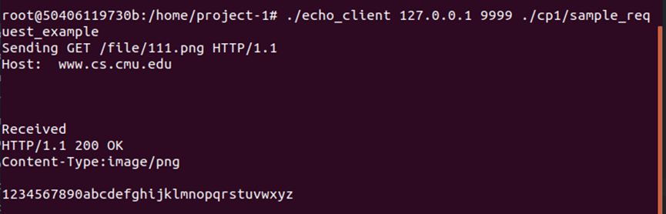

HEAD方法演示样例：

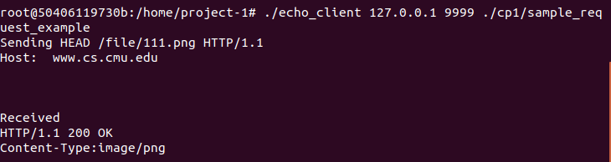

POST方法演示样例：

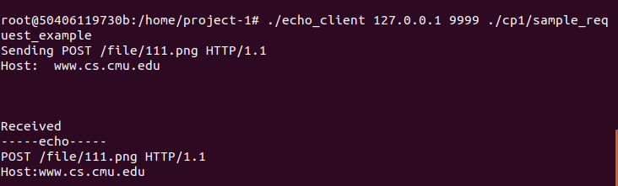

其中所请求文件的内容为：

*1234567890abcdefghijklmnopqrstuvwxyz*

**出错代码：**

400 Bad Request：

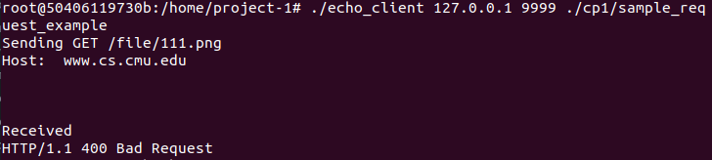

404 Not Found：

使用access函数实现，如果文件不存在或不可读，则错误。

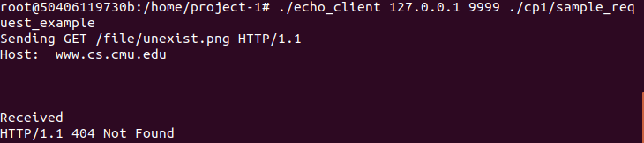

408 Request Timeout：

将socket改为非阻塞模式，这样就可以在循环调用accept的同时计时，计算从建立链接到接收到信息的时长，本次实验中将等待时间限制在1s。在client端通过sleep函数，让client在连接套接字之后，睡眠5秒钟再发送request。

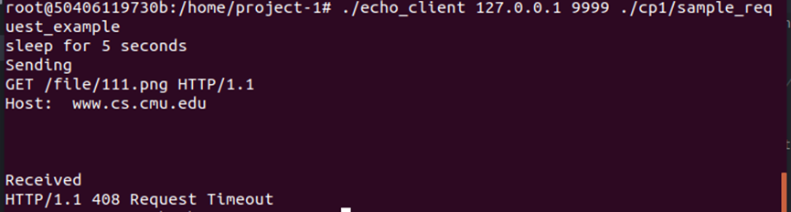

501 Not Implemented:

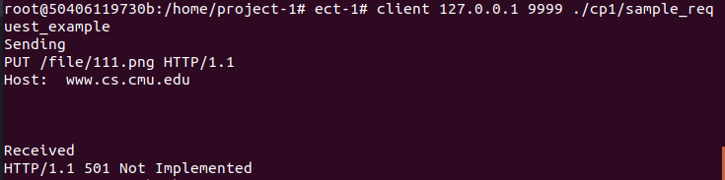

505 Version Not Supported:

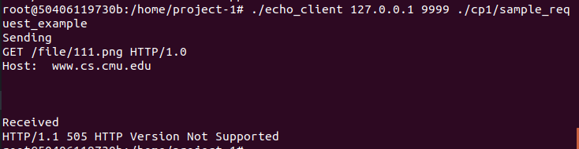

**记录日志：**

Error Log样例：

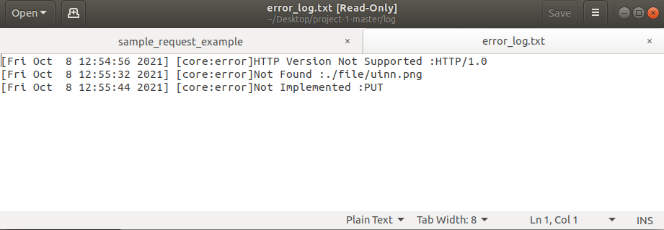

Common Log样例：

